物聯網核心技術
實驗作業二: 藍芽連線資料傳輸
中正大學資工系黃仁竑教授
Fall, 2017
實驗目的
本實驗教導學生使用app透過藍芽來進行資料傳輸與控制。
實驗所需軟體
- PC
  - Windows7/8/10
  - Java6以上
  - Ubuntu 14..04 LTS 以上穩定版本
  - Java SDK1.7以上
  - Arduino IDE編譯器
  - Linkit one 驅動程式

目錄
實驗步驟 3
簡單介紹Bluetooth在Block介面會用到的blocks 5
實驗二: 6
實驗結果: 7

實驗步驟
Linkit one環境設定
在進行使用Linkit one 藍芽傳輸時，需要LBT的library，若有缺少(載點)，下載完成後，把資料夾中的LBT複製到Arduino IDE的libraries資料夾中。

完成上述步驟後，再將藍芽天線接上，就可以撰寫程式。
LBT套件介紹
- LBTServer.begin((uint8_t*)“XXXX")
XXXX為linkitone的藍芽名稱
- LBTServer.readString()
藍芽接收到的值
- LBTServer.write(“XXXX”)
- 將XXXX的值透過藍芽傳輸出去

App inventor2設定

點選左側User Interface中Connectivity的BluetoothClient及User Interface中Sensors的Clock將其拖曳到中間的screen放置，放置完成後只會顯示在screen下方，因此不需要調整屬性。
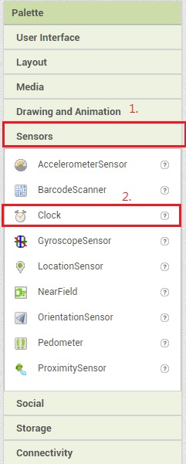
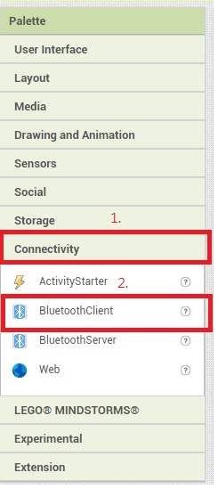
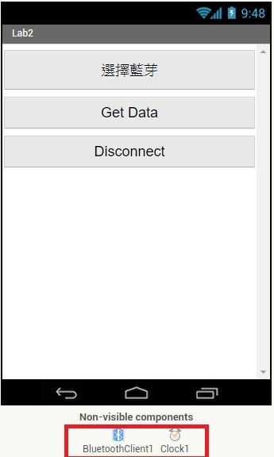

簡單介紹Bluetooth在Block介面會用到的blocks

1. BluetoothClient.Connect：與指定的藍牙裝置進行連線，如果連接成功，則回傳 true。

2. BluetoothClient.Disconnect：中斷藍牙連線。

3. BluetoothClient.ReceiveText：從所連接的藍牙裝置接收一個字串。如果 numberOfBytes 小於 0，將持續讀取直到收到一個字元為止。
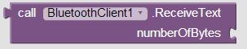

4. BluetoothClient.SendText : 對已連接的藍牙裝置發送字串。
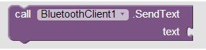

5. BluetoothClient.AddressesAndNames : 取得已配對藍牙裝置的名稱。
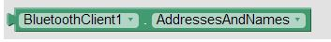

6. When Clock1.Timer : 當定時器停止作動時呼叫本事件(選項，非必要)
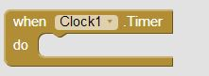

實驗二:
藉由上述所提到的Linkit one藍芽設置及App inventor2的藍芽設定完成以下需求。
- 將Linkit one sensor取得的資料值透過藍芽傳送到手機APP端
- 手機端要透過藍芽與Linkit one進行藍芽連線成功後顯示Connect Success，中斷連線時顯示Disconnect。
- 透過手機傳送指令控制linkit one，取得傳輸的溫溼度值顯示在App上。
- 透過手機傳送指令控制linkit one LED燈亮暗。

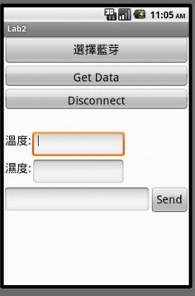
以下為App範例圖

實驗結果:
- 按下選擇藍芽並連線後顯示Connect Success
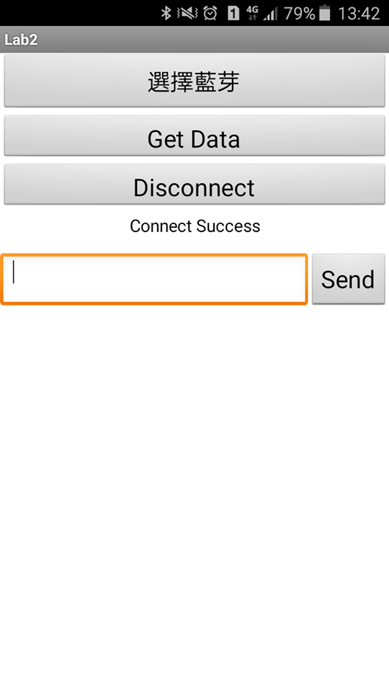
- 按下Get Data取得資料，輸入指令控制LED。
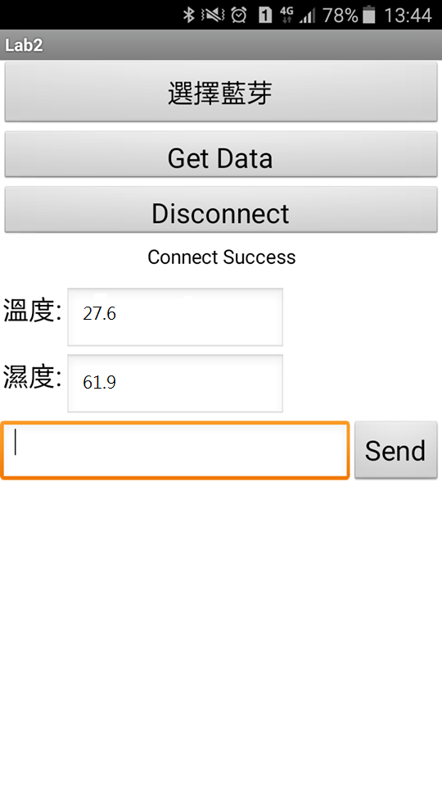
- 按下Disconnect終止連線
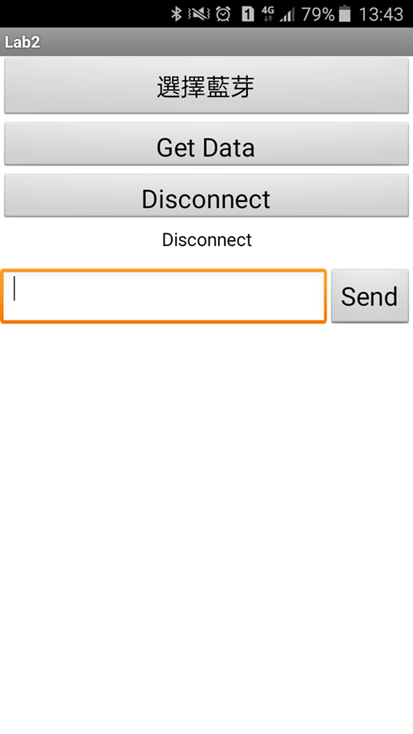
- 根據傳送的指令控制LED
